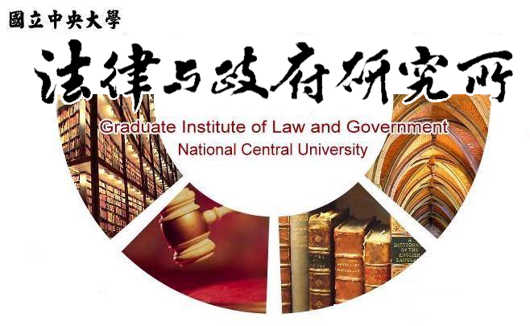

主旨
為辦理本所高詩茹同學學位考試事宜

說明
1.研 究 生：高詩茹。
2.指導教授：孫煒教授。
3.論文題目：我國實踐身心障礙者權利公約公民參與機制之研究─以中央選舉委員會推動「易讀版投票指南手冊」為案例。
4.口試委員：孫煒教授、黃之棟教授、劉小蘭副教授。
5.時 間：110年6月30日(星期三)上午10:00。
6.地 點：中央大學客家大樓 4樓418室。

法律與政府研究所
110年06月18日

